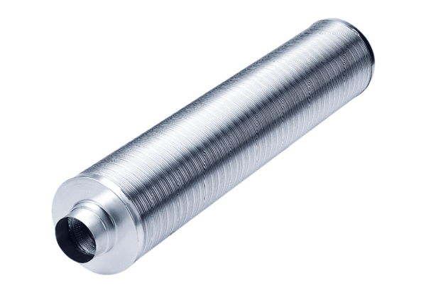Трубный шумоглушитель RSR 10/50Комплект поставки: 1 штукАссортимент: C
Номер артикула: 0092.0321Изготовитель: MAICO

